SÃO PAULO TECH SCHOOL

GRADUAÇÃO EM CIÊNCIA DA COMPUTAÇÃO

TECNOLOGIA E INFORMAÇÃO

PROFESSOR MARCOS ANTONIO

Andrei Sato RA: 04252015

**Projeto Individual Saint Seiya**



SÃO PAULO/SP

NOV./2025

**Sumário**

CONTEXTO 3

OBJETIVO 7

JUSTIFICATIVA 8

ESCOPO 9

1. LIMITES: 9

2. ENTREGÁVEIS: 10

PREMISSAS 11

RESTRIÇÕES 11

REQUISITOS – BACKLOG 13

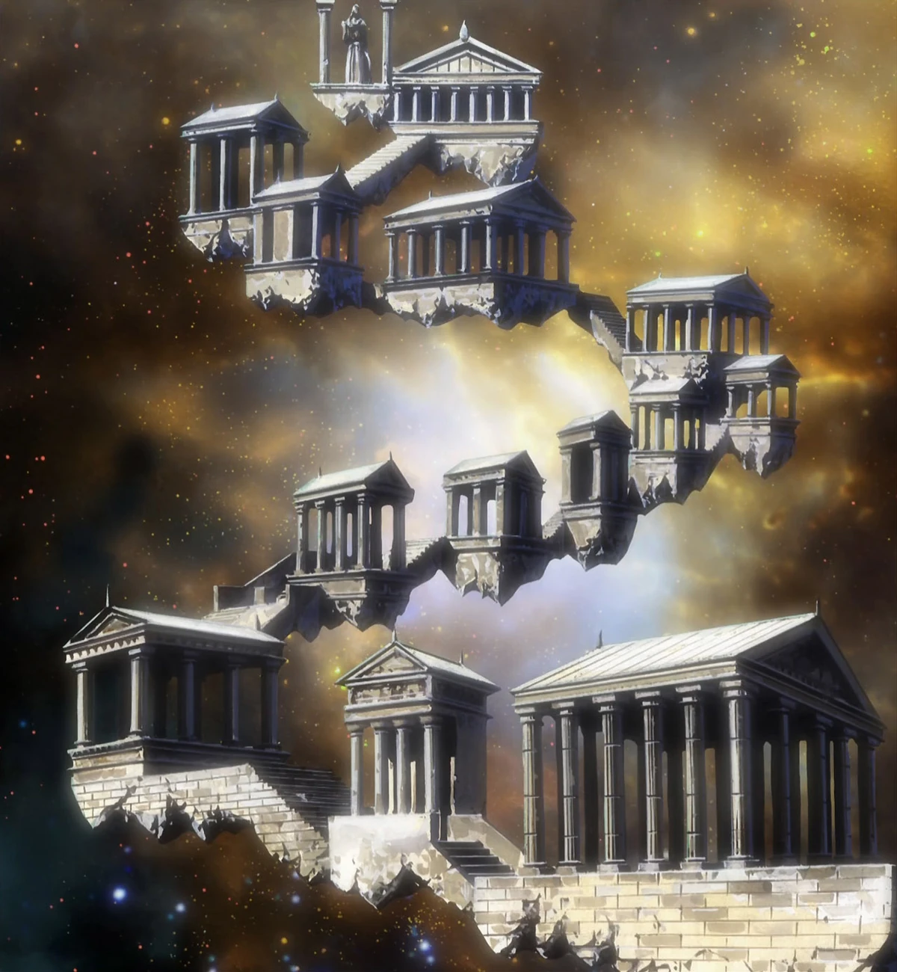

**Contexto**

O tema do projeto individual escolhido foi sobre ‘Saint Seiya’ ou ‘Os Cavaleiros do Zodiaco’, ele foi escolhido pois me traz boas lembranças de uma época nostálgica, onde as reuniões de família eram constantes, minha rotina comum era somente ir para aula, estudar, brincar com os amigos. O tempo naquela época não passava tão rápido, as preocupações quase não existiam e a maior parte do dia eu passava com meus amigos.

A história desse anime é sobre 5 guerreiros órfãos que foram para diversas partes do mundo pare receber um treinamento e se tornarem cavaleiros, esses estão sob o comando da deusa Athena. Esses 5 protagonistas ( Seiya, Shun, Ikki, Hyoga e Shiryu) vão se desenvolvendo conforme o anime vai progredindo, e enfrentam outros cavaleiros corrompidos, tentando manter a paz do mundo e proteger a reencarnação da Deusa Athena. eles lutam por causas nobres como justiça, amor e amizade, mesmo que isso signifique se sacrificar para o bem maior. Isso tem uma ligação muito forte com a ODS número 16 sobre paz, justiça e instituições eficazes.

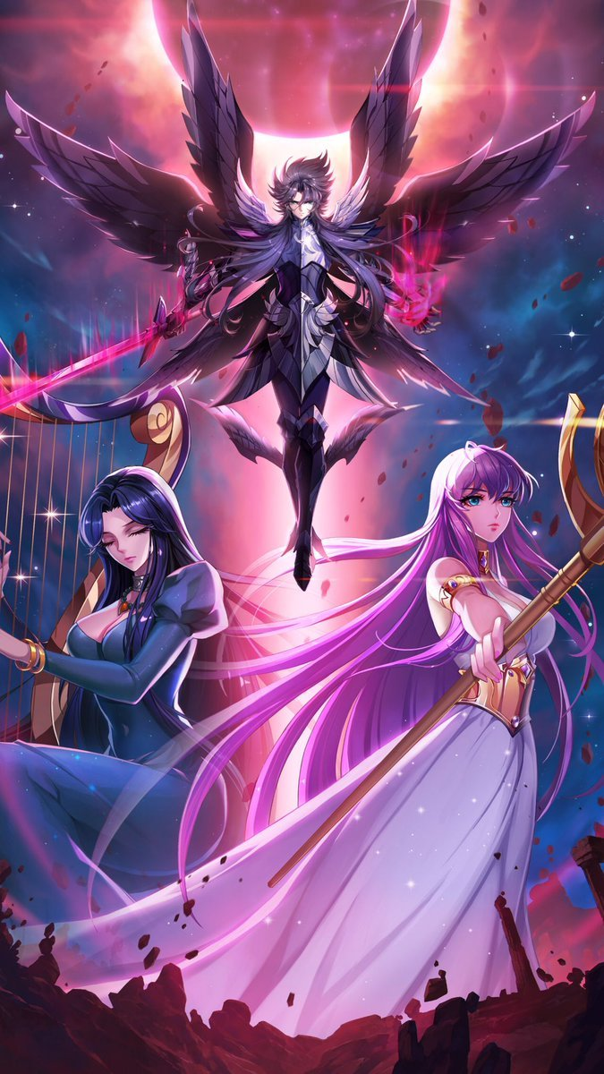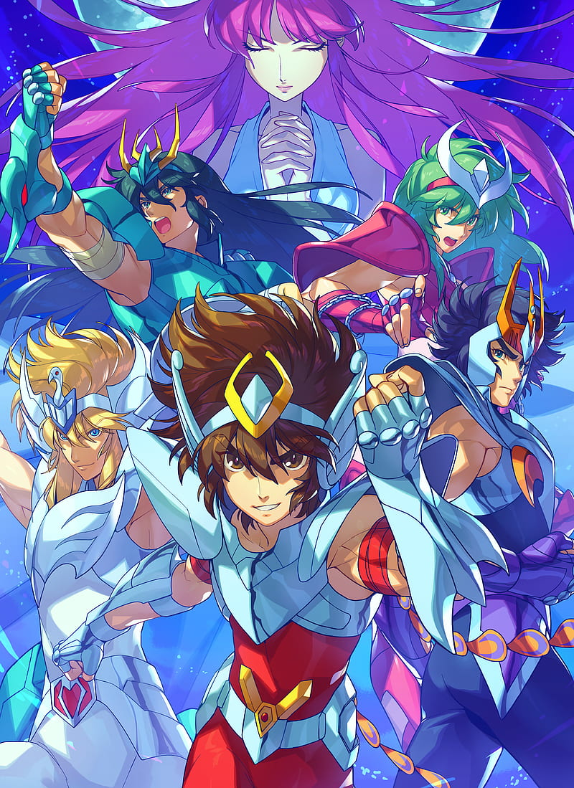Os animes sempre fizeram parte da minha vida desde muito cedo, foi através dos animes e dos jogos que eu conseguia interagir com meu irmão e amigos. Sobre o Saint Seiya em específico, me chamava a atenção, pois minha prima adorava desenhar os personagens e suas armaduras, eu achava as armaduras muito bonitas, cada uma era única e tinha seu próprio formato, e os cavaleiros sempre estavam enfrentando algum desafio e depois de muita persistência, acabavam superando-os.

**Objetivo**

O projeto tem como objetivo criar um site, onde eu consiga compartilhar um pouco sobre o anime Saint Seiya, mostrando um pouco da sua história, alguns personagens, as sagas principais e uma pesquisa de popularidade, reunindo assim os fãs de Saint Seiya. O usuário pode se cadastrar e fazer login, levando-o a um dashboard pessoal, onde ele terá acesso aos gráficos da pesquisa, alguns kpis e dados do personagem selecionado.

**Justificativa**

Gostaria de compartilhar sobre esse anime que fez parte da minha infância com pessoas que ainda não o conhecem, e também trazer um pouco de nostalgia para aqueles que já o assistiram. Assim, posso transmitir algo que fez parte da minha felicidade naquela época e que, felizmente, ainda é produzido até os dias de hoje.

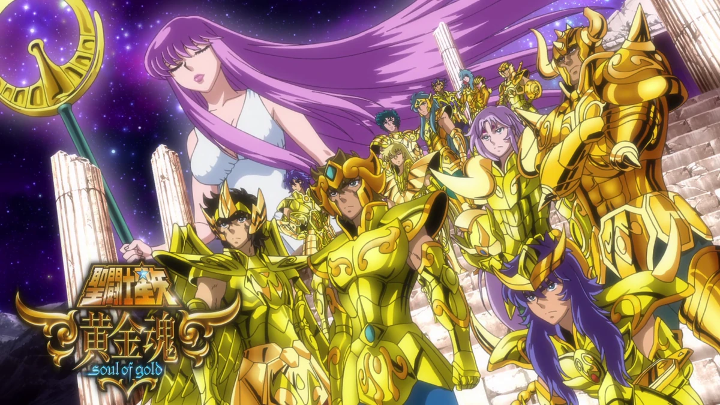

**Escopo**

1. **Limites:**
   1. Criação um site institucional com página inicial, página de cadastro, página de login e dashboard;
   2. Criação de um banco de dados que está inserido dentro de uma VM em um SO Lubuntu;
   3. Criação de uma conexão no MySQL Workbench utilizando a porta 3307, para acessar o banco de dados dentro da VM;
   4. Criação da modelagem de tabelas no MYSQL Workbench;
   5. Criação do script da modelagem, criando as tabelas, dando inserts e selects;
   6. Criação do backlog, colocando todos os requisitos necessários, gerando um gráfico de burndown;
   7. Utilização do Trello e Github como ferramenta de gestão;
   8. Criação de slides sobre o projeto interligado com meu contexto;
2. **Entregáveis:**
   1. Banco de dados funcional para armazenar informações;
   2. Site institucional com dashboard pessoal;
   3. Gráficos e KPIs atualizadas com base nos dados coletados;
   4. Ferramentas de gestão atualizadas;
   5. Slides com contexto;
3. **Premissas:**
   1. O cliente/ usuário deverá ter um computador para acessar o site;
   2. O cliente será responsável por interpretar os gráficos e kpis do dashboard;
   3. O cliente deverá ter um e-mail próprio para fazer o cadastro;
   4. O cliente deverá entender que o projeto é sobre um tema fictício;
   5. O cliente fica responsável por cuidar e lembrar da sua senha, pois sua conta é de uso pessoal;
4. **Restrições:**
   1. O projeto tem até o dia 24/11/2025 para ser entregue;
   2. O projeto só terá requisitos aprendidos em sala de aula;

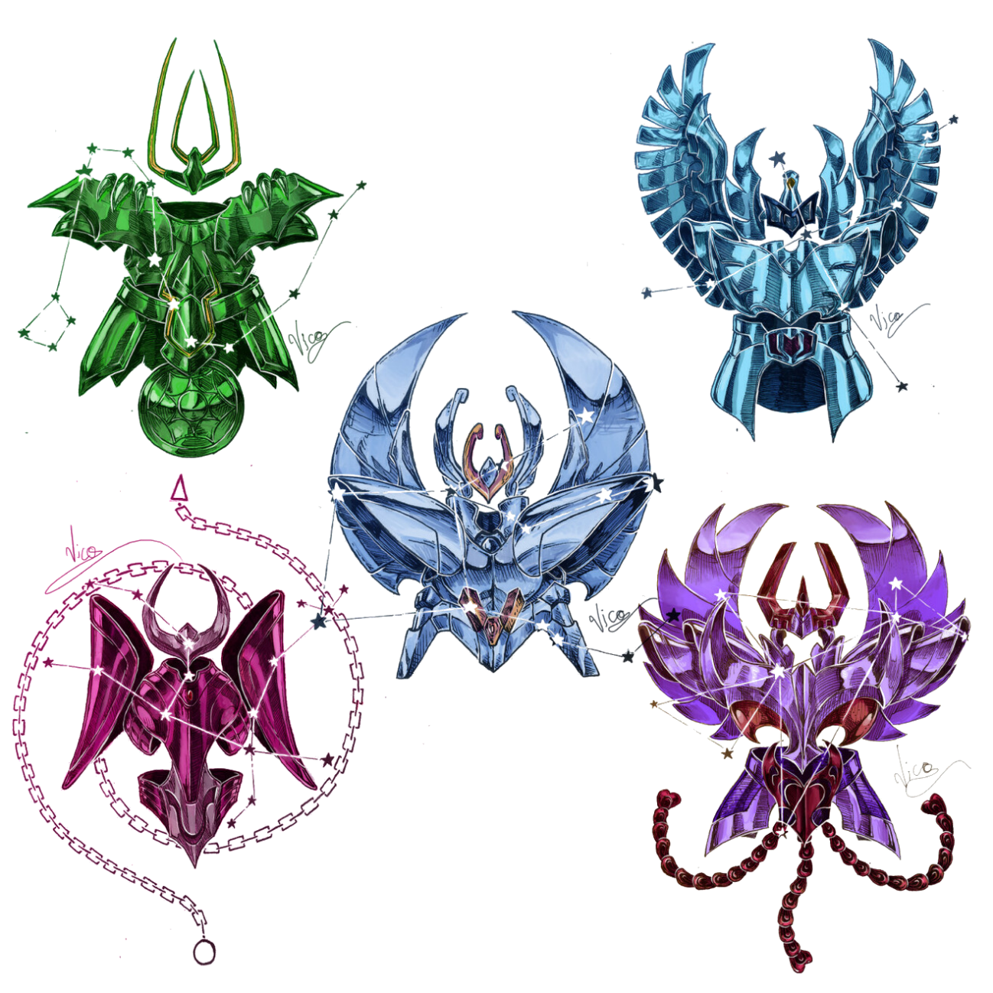

**Backlog**

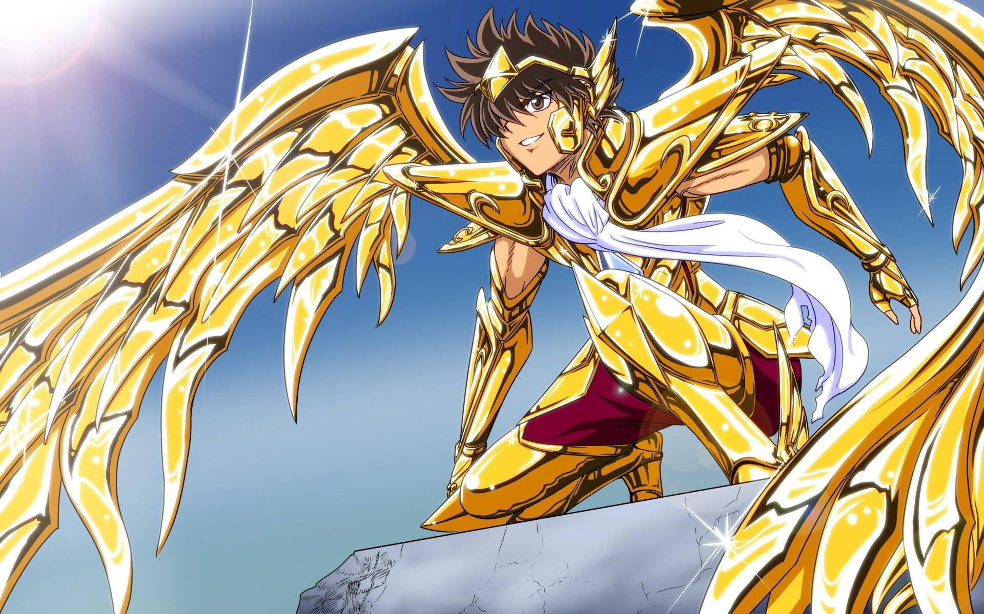

**Ferramentas de gestão**

